Муниципальное казенное общеобразовательное учреждение
«Варгашинская средняя общеобразовательная школа №3»

Рабочая программа предмета
«География»
6 класс
1,5 часа в неделю
(всего 51 час)

р.п.Варгаши 2014 г.

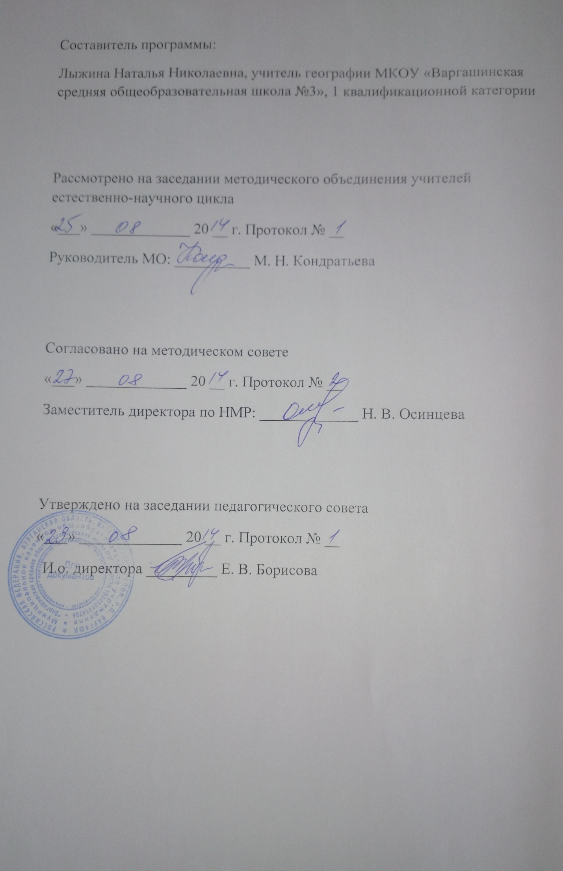

Аннотация к рабочей программе по географии 6 класс.

Программа по географии составлена на основе Федерального компонента государственного стандарта общего образования, примерной программы по географии, программы по географии для общеобразовательных учреждений «Начальный курс географии» под редакцией И.В. Душиной (2006 г.) При изучении курса в 6 классе используется учебник: Герасимова Т.П. Начальный курс. 6 кл: учеб. для общеобразоват. учреждений / Т.П. Герасимова, Н.П. Неклюкова. – М.: Дрофа, 2009 г.

Начальный курс географии — первый среди систематических курсов этой дисциплины. На его изучение отводится в VI классе 51 час – 1,5 часа в неделю, из них 0,5 часа проводится за счет регионального компонента на основании Закона Курганской области №324 от 28.12.2007 г.« О региональном (национально - региональном) компоненте государственных образовательных стандартов общего образования в Курганской области».
Программа конкретизирует содержание предметных тем образовательного стандарта с учетом углубленного изучения предмета, дает примерное распределение учебных часов по разделам курса и рекомендуемую последовательность изучения тем и разделов учебного предмета с учетом межпредметных и внутрипредметных связей, логики учебного процесса, возрастных особенностей учащихся.

Пояснительная записка
Начальный курс географии — первый среди систематических курсов этой дисциплины. На его изучение отводится в VI классе 51 час – 1,5 часа в неделю, из них 0,5 часа проводится за счет регионального компонента на основании Закона Курганской области №324 от 28.12.2007 г.« О региональном (национально - региональном) компоненте государственных образовательных стандартов общего образования в Курганской области». При определении содержания программы приняты во внимание требования Обязательного минимума содержания образования (2004г.) и Федерального компонента государственного стандарта общего образования по географии. При подготовке рабочей программы была использована примерная программа по географии, программа по географии для общеобразовательных учреждений «Начальный курс географии» под редакцией И.В. Душиной.При изучении курса в 6 классе используется учебник: Герасимова Т.П. Начальный курс географии: учеб.для 6 кл. общеобразоват. учреждений / Т.П. Герасимова, Н.П. Неклюкова. – М.: Дрофа, 2009.
Главная цель курса — формирование представлений о Земле как природном комплексе, об особенностях земных оболочек и их взаимосвязях. При изучении этого курса начинается формирование географической культуры и обучение географическому языку; изучая его, школьники овладевают первоначальными представлениями и понятиями, а также умениями, связанными с использованием источников географической информации, и прежде всего карты. Большое внимание уделяется изучению своей местности для накопления знаний (в форме представлений), которые будут использоваться в дальнейшем при изучении географии.
Опорными для обучающихся, начинающих изучать географию, являются знания и умения по курсам «Окружающий мир» (начальная школа) и «Природоведение» (5 кл.).
Цели и задачи курса.
Изучение курса географии в 6 классе направлено на:
- освоение знаний об основных географических понятиях; источниках географической информации: географической карте, глобусе, плане местности; о Земле как планете Солнечной системы; о великих географических открытиях и развитии географических знаний человека о Земле; геосферах Земли и географической оболочке; об особенностях природы своей местности;
- овладение умениями ориентироваться на местности; использовать один из «языков» международного общения — географическую карту; применять географические знания для объяснения разнообразных географических явлений и процессов;
- развитие познавательных интересов, интеллектуальных и творческих способностей в процессе географических наблюдений, решения географических задач, самостоятельного приобретения новых знаний по географии;
- воспитание позитивного ценностного отношения к окружающей среде, экологической культуры, любви к своей местности;
- формирование способности и готовности к использованию географических знаний и умений в повседневной жизни для:сохранения окружающей среды; ориентирования вокружающей среде; использования плана своего населённого пункта и др.
Введение направлено на осознание значения географии в жизни людей, изучение Земли как планеты, ее места в Солнечной системе и является переходным от изученного ранее материала по природоведению к собственно географическим знаниям. Включение этого раздела в программу обусловлено необходимостью создания у обучающихся представления о месте Земли как части более масштабного и значимого объекта, как единого целого в системе координат всей Вселенной. Введение позволит обучающимся усвоить материал о развитии географических знаний человека о Земле, познакомить с выдающимися географическими открытиями и исследованиями в России и мире.
Первый разделпрограммы направлен на изучение источников географической информации, среди которых важнейшее значение имеют географическая карта, глобус, план местности. Большое место в этом разделе занимают практические работы с картой и глобусом, планом местности, по ориентированию. Планируются практические работы на местности и экскурсии.
Второй раздел программы «Строение Земли» является базовым для содержания курса географии в VI классе, где осуществлен покомпонентный подход к изучению природы Земли. Изучаются: литосфера и рельеф Земли, гидросфера, атмосфера и биосфера. Покомпонентный подход направлен на формирование целостных знаний обо всех компонентах природной среды и их влиянии на человека.
При изучении геосфер Земли раскрываются особенности природы своей местности.
Каждый из изучаемых природных компонентов тесно связан со всеми остальными, поэтому итоговой частью раздела является изучение взаимосвязей земных оболочек в географической оболочке, в состав которой входят все компоненты природной среды, в том числе и человек, влияющий на природные комплексы и в то же время зависящий от воздействия на него природной среды.
Географическая оболочка рассматривается не только как самый крупный природный комплекс, но и как место проживания человека, где разворачивается его основная деятельность по преобразованию природной среды.
Третий раздел программы рассматривает человечество на Земле, типы населённых пунктов, влияние природы на жизнь и здоровье человека.
В течение всего года в программе заложено изучение природы и населения своей местности. Такое построение содержания программы в соответствии с принципом «игры масштабами» дало возможность обнажить подлинную «красоту географии», заключающуюся в развитии у школьников глобального, регионального и локального представления об окружающей действительности, позволяющего им научиться «мыслить глобально, а действовать локально».Обучающиеся имеют возможность познакомиться с отдельными примерами местных природных комплексов на экскурсии в природу. Взаимодействие природы и человека рассматривается на основе краеведческого подхода.
При изучении этого курса начинается формирование географической культуры и обучение географическому языку. В программе обращено внимание на формирование умений, связанных с повседневной поведенческой географической культурой обучающихся: умение ориентироваться в городской или сельской местности по компасу, солнцу, местным признакам; пользоваться планом своего населенного пункта и др.
Практические работы курса направлены на приобретение обучающимися практических навыков ориентирования на местности, грамотного географического наблюдения, на формирование у них первоначальных навыков работы с картой как основным источником географической информации, а также рисунками, схемами и таблицами, с приборами и инструментами, приемов проведения съемки участка местности, обработки материалов наблюдений за погодой и местными природными объектами, оформления отчетов и графических материалов.
С целью контроля знаний, умений итоговые практические работы являются оценочными, текущие без отметочными.
В процессе реализации программы осуществляется деятельностный подход в условиях личностно ориентированного обучения, формирования ключевых компетенций учащихся.С этой целью организуется самостоятельная познавательная, поисковая и творческая деятельность обучающихся с различными источниками географической информации, с привлечением литературных произведений, электронных пособий и материалов Интернет о природных явлениях и процессах.Планируется проведение различных типов уроков по дидактической цели, практикумов, ролевых игр, экскурсий и других организационных форм обучения. Исходя из требований к уровню подготовленности обучающихся, определяется содержание фрагментов уроков с целью контроля по каждой крупной теме курса и итоговый контрольный урок в заключение изучения курса географии в 6 классе. Для этого используются различные методы и приемы разноуровневого контроля знаний, умений и способов деятельности учащихся.

Требования к уровню подготовки обучающихся
В результате изучения географии ученик должен
знать/понимать
- основные географические понятия и термины;
- различия плана, глобуса и географических карт по содержанию, масштабу, способам картографического изображения; результаты выдающихся географических открытий и путешествий;
- географические следствия движений Земли, географические явления и процессы в геосферах, взаимосвязи между ними, их изменение в результате деятельности человека; географическую зональность и поясность;
- природные и антропогенные причины возникновения геоэкологических проблем на локальном, региональном и глобальном уровнях; меры по сохранению природы и защите людей от стихийных природных и техногенных явлений;
уметь
- выделять, описывать и объяснять существенные признаки географических объектов и явлений;
- находить в разных источниках и анализировать информацию, необходимую для изучения географических объектов и явлений,
- приводить примеры: использования и охраны природных ресурсов, адаптации человека к условиям окружающей среды, ее влияния на формирование культуры народов;
- составлять краткую географическую характеристику разных территорий на основе разнообразных источников географической информации и форм её представления;
- определять на местности, плане и карте расстояния, направления высоты точек; географические координаты и местоположение географических объектов;
- применять приборы и инструменты для определения количественных и качественных характеристик компонентов природы; представлять результаты измерений в разной форме; выявлять на этой основе эмпирические зависимости;
использовать приобретенные знания и умения в практической деятельности и повседневной жизни для:
- - ориентирования на местности и проведения съемок ее участков; чтения карт различного содержания;
- - учета фенологических изменений в природе своей местности; проведения наблюдений за отдельными географическими объектами, процессами и явлениями, их изменениями в результате природных и антропогенных воздействий; оценки их последствий;
- - наблюдения за погодой, состоянием воздуха, воды и почвы в своей местности; определения комфортных и дискомфортных параметров природных компонентов своей местности с помощью приборов и инструментов;
- - решения практических задач по определению качества окружающей среды своей местности, ее использованию, сохранению и улучшению; принятию необходимых мер в случае природных стихийных бедствий и техногенных катастроф;
- - проведения самостоятельного поиска географической информации на местности из разных источников: картографических, статистических, геоинформационных.
оценивать и прогнозировать на доступном для школьников уровне тенденции развития природных объектов и явлений:
- влияние человека на отдельные компоненты природы и влияние природы на все стороны человеческой деятельности в своей местности;
- изменение природных объектов своей местности под воздействием человеческой деятельности;
- простейшие признаки погоды;
- погоду на ближайшие сутки.
объяснять:
- последовательность приемов построения планов местности;
- построение градусной сетки на картах;
- черты сходства и различия плана местности и географической карты;
- происхождение землетрясений, ветровых волн и цунами;
- особенности очертаний и размеров озерных котловин в зависимости от способа их образования;
- влияние рельефа на направление и характер течения рек;
- образование ледников;
- нагревание атмосферы;
- зависимость температуры воздуха от угла падения солнечных лучей;
- образование атмосферных осадков, ветра;
- изменения погоды, народные приметы ее изменения;
- причины смены дня и ночи, времен года;
- зависимость климата от географической широты;
- значение атмосферы и необходимость охраны атмосферного воздуха;
- применение в процессе учебного познания понятий: план местности, азимут, масштаб, географическая карта, абсолютная и относительная высота, географические координаты, литосфера, земная кора, горы, равнины, гидросфера, океан, море, река, озеро, атмосфера, ветер, атмосферные осадки, погода, климат, природный комплекс.
описывать:
- внешний вид основных форм рельефа суши;
- влияние рельефа на особенности жизни и быта человека;
- значение Мирового океана и вод суши в хозяйственной деятельности человека;
- внешний облик представителей органического мира гидросферы;
- внешний вид слоистых, кучевых и перистых облаков;
- времена года своей местности;
- особенности внешнего облика, поведения, образа жизни, приспособлений к условиям существования отдельных животных и растений;
- природные комплексы своей местности.
называть (показывать):
- примеры использования в деятельности человека различных видов планов и карт;
- крупнейшие равнины и горные системы земного шара;
- океаны, моря, заливы, проливы, острова, полуострова, течения, реки, озера, области оледенения;
- источники питания рек;
- элементы речной долины;
- среднюю соленость вод Мирового океана;
- основные мероприятия по охране гидросферы;
- источники поступления тепла на Землю;
- форму орбиты Земли, угол наклона земной оси к плоскости орбиты;
- положение Солнца над горизонтом на экваторе и тропиках в дни равноденствий и солнцестояний;
- примеры влияния на климат различных причин;
- основные следствия суточного и годового движения Земли;
- мероприятия по охране атмосферного воздуха;
- границы распространения живого вещества;
- представителей животного и растительного мира, занесенных в Красную книгу МСОП;
- наиболее характерных животных и растения своей местности;
- основные мероприятия по охране органического мира;
- примеры взаимосвязей между земными оболочками.

\

УЧЕБНО - ТЕМАТИЧЕСКИЙ ПЛАН

№ | Тема (раздел) | Кол-во часов | Уроки | Итоговые практические работы | Контроль  знаний
1 | Раздел 1. Источники географической информации | 16 | 16 | 3 | 2
 | Введение | 3 | 3
 | Тема 1. План местности | 6 | 6 | 1 | 1
 | Тема 2. Карта – особая модель земной поверхности. | 7 | 7 | 2 | 1
2 | Раздел 2 Природа Земли и человек | 34 | 34 | 5 | 4
 | Тема 1. Земная кора и литосфера | 8 | 8 | 2 | 1
 | Тема 2. Гидросфера | 8 | 8 | 1 | 1
 | Тема 3. Атмосфера | 9 | 9 | 1 | 1
 | Тема 4. Биосфера | 3 | 3
 | Тема 5. Почвенный покров | 1 | 1
 | Тема 6. Географическая оболочка Земли | 4 | 4 | 1 | 1
 | Тема 7. Население Земли | 1 | 1
 | Обобщение и повторение пройденного курса. | 1 | 1 |  | 1
 | Всего: | 51 | 51 | 8 | 7

СОДЕРЖАНИЕ УЧЕБНОГО ПРЕДМЕТА

Раздел 1. Источники географической информации (16 ч.)
Введение (3ч.)
География как наука. Источники получения знаний о природе Земли, населении и хозяйстве. Методы получения, обработки, передачи и представления географической информации.Моя малая Родина.
Земля как планета. ВОЗНИКНОВЕНИЕ И ГЕОЛОГИЧЕСКАЯ ИСТОРИЯ ЗЕМЛИ. РАЗВИТИЕ ГЕОГРАФИЧЕСКИХ ЗНАНИЙ ЧЕЛОВЕКА О ЗЕМЛЕ. Выдающиеся географические открытия и путешествия. Форма, размеры, движения Земли. Влияние космоса на Землю и жизнь людей. Сравнение Земли с обликом других планет солнечной системы. Объяснение географических следствий движения Земли вокруг Солнца и вращения Земли вокруг своей оси.

Требования к уровню подготовки обучающихся.
знать: результаты выдающихся географических открытий и путешествий географические следствия движений Земли, географические явления и процессы в геосферах, взаимосвязи между ними, их изменение в результате деятельности человека; географическую зональность и поясность;
уметь: называть основные объекты природы.
использовать приобретенные знания и умения в практической деятельности и повседневной жизни для:
- учета фенологических изменений в природе своей местности; проведения наблюдений за отдельными географическими объектами, процессами и явлениями, их изменениями в результате природных и антропогенных воздействий; оценки их последствий;
- наблюдения за погодой.

Тема 1. План местности (6ч.)
Географические модели: план местности, основные параметры и элементы (масштаб, условные знаки). Ориентирование и измерение расстояний на местности и плане. Азимут. Компас. Способы ориентирования на местности. Определение высоты точки на местности. Изображение холма с помощью горизонталей. Способы изображения земной поверхности на плане. Условные знаки. Чтение топографического плана местности. Описание маршрута. План своего населенного пункта
Текущие практические работы.
1.Определение направлений на местности по компасу, местным признакам, звездам, Солнцу, азимуту, расстояний на местности и плане.
2.Определение расстояний на плане в масштабе, движение по азимуту, осуществление его привязки к местным объектам.
3.Измерение относительной высоты точек местности, изображение рельефа местности горизонталями.
4.Решение практических задач по топографическому плану; описание маршрута
5.Чтение (дешифрирование) космических и аэрофотоснимков

Итоговые практические работы
1.Составление простейшего плана местности.

Требования к уровню подготовки обучающихся.
знать:основные географические понятия и термины-топографический план, масштаб, виды масштаба, азимут, относительная высота, абсолютная высота, отметка высоты, полярная съемка, маршрутная съемка.
различия плана, глобуса и географических карт по содержанию, масштабу.
уметь: определять на местности, плане и карте расстояния, направления высоты точек; географические координаты и местоположение географических объектов;
использовать приобретенные знания и умения в практической деятельности и повседневной жизни для:
- ориентирования на местности и проведения съемок ее участков; определения поясного времени; чтения карт различного содержания;
- учета фенологических изменений в природе своей местности; проведения наблюдений за отдельными географическими объектами, процессами и явлениями, их изменениями в результате природных и антропогенных воздействий; оценки их последствий;

Тема 2. Карта – особая модель земной поверхности. (7ч.)
Географические модели: глобус, географическая карта, их основные параметры и элементы (масштаб, условные знаки, способы картографического изображения, градусная сеть). Географическая карта — особый источник информации. Легенда карты. Условные знаки. Масштаб и его виды. Измерение расстояний по карте с помощью масштаба и градусной сетки. Ориентирование по карте. Определение абсолютных высот по карте. Методы изучения Земли: космический, картографический, статистический, полевой, геоинформационный. Значение каждого из них для получения, обработки, передачи и представления географической информации. Работа географа в полевых условиях. Использование новых геоинформационных систем.Карта своей местности. Другие источники информации по географии своей местности и родного края.
Текущие практические работы.
1.Составление характеристики карты.
2.Чтение, сравнение и составление карт.

Итоговые практические работы.
2. Определение элементов градусной сетки на глобусе и карте; географических координат по карте полушарий и физической карте России; направлений и расстояний.
3. Чтение карты; определение местоположения географических объектов и явлений на карте, их описания по карте.

Требования к уровню подготовки обучающихся.
знать: основные географические понятия и термины- географическая карта, градусная сеть, параллель, меридиан, географическая широта, географическая долгота,
различия плана, глобуса и географических карт по содержанию, масштабу, способам картографического изображения;
уметь: определять на местности, плане и карте расстояния, направления высоты точек; географические координаты и местоположение географических.
использовать приобретенные знания и умения в практической деятельности и повседневной жизни для:
- ориентирования на местности и проведения съемок ее участков; определения поясного времени; чтения карт различного содержания;
- проведения самостоятельного поиска географической информации на местности из разных источников: картографических, статистических, геоинформационных.

Раздел 2 Природа Земли и человек (34ч.)
Тема 1. Земная кора и литосфера.(8ч.)
Земная кора и литосфера, их состав, строение и развитие. Горные породы; изменение температуры в зависимости от глубины залегания. Земная поверхность: формы рельефа суши, дна Мирового океана; их изменение под влиянием внутренних, внешних и техногенных процессов. Полезные ископаемые, зависимость их размещения от строения земной коры и рельефа. Минеральные ресурсы Земли, их виды и оценка. ОСОБЕННОСТИ ЖИЗНИ, БЫТА И ХОЗЯЙСТВЕННОЙ ДЕЯТЕЛЬНОСТИ ЛЮДЕЙ В ГОРАХ И НА РАВНИНАХ. ПРИРОДНЫЕ ПАМЯТНИКИ ЛИТОСФЕРЫ. Особенности рельефа своей местности. Основные формы рельефа. Влияние рельефа на традиции и обычаи населения своей местности, их жизненный уклад. Полезные ископаемые своей местности.

Текущие практические работы

1.Составление и объяснение схем «Рельеф дна Мирового океана», «Различия гор и равнин по высоте»
2.Изучение свойств минералов, горных пород и полезных ископаемых (состав, цвет, твердость, плотность и т. д.).
3. Описание на местности форм рельефа, воздействия на них хозяйственной деятельности человека; меры по их сохранению и восстановлению.
4.Нанесение на контурную карту ряда месторождений полезных ископаемых, природных памятников литосферы.
5. Определение по карте высоты гор и равнин

Итоговые практические работы.
4.Нанесение на контурную карту основных зон землетрясений и вулканизма.
5. Описание по карте географического положения (ГП) гор и равнин.

знать: - основные географические понятия и термины- литосфера, магматические горные породы( излившиеся, глубинные), обломочные (химические, неорганические, органические), метаморфические, землетрясения, очаг землетрясения, эпицентр землетрясения, сейсмический пояс, кратер, жерло, вулкан, очаг магмы, лава, действующий вулкан, потухший вулкан, гейзер, горный хребет, горная долина, горная система, нагорье, горы: низкие, средние, высокие; равнина (плоская, холмистая), низменность, возвышенность, плоскогорья,впадина,материковая отмель или шельф, материковый склон, глубоководные океанические желоба, котловина, срединно- океанические хребты, атоллы.
- географические явления и процессы в геосферах, взаимосвязи между ними, их изменение в результате деятельности человека;
уметь:
- выделять, описывать и объяснять существенные признаки географических объектов и явлений;
- находить в разных источниках и анализировать информацию, необходимую для изучения географических объектов и явлений, разных территорий Земли, их обеспеченности природными и человеческими ресурсами, хозяйственного потенциала, экологических проблем;
- составлять краткую географическую характеристику разных территорий на основе разнообразных источников географической информации и форм ее представления;
- определять на местности, плане и карте расстояния, направления высоты точек; географические координаты и местоположение географических объектов;
называть и показывать: основные формы рельефа, крупнейшие горные системы и равнины земного шара, правильно подписывать их на контурной карте
вулканы: Мауна-Лоу, Килауэа, Килиманджаро, Везувий, Эльбрус, Ключевская Сопка;
горы- Анды, Уральские горы, Гималаи (Джомолугма (Эверест)), Кавказские горы (Эльбрус), Памир, Скандинавские горы, Кордильеры, Альпы, Карпаты, равнины- Западно- Сибирская, Восточно- Европейская, Амазонская, Аравийское плос-е, Среднесибирское плоск-е, Прикаспийская низменность, Марианскийжелоб,в Аргентинская котловина, Бразильская котловина.
использовать приобретенные знания и умения в практической деятельности и повседневной жизни для:
- проведения самостоятельного поиска географической информации на местности из разных источников: картографических, статистических, геоинформационных.

Тема 2. Гидросфера (8ч.)
Гидросфера, ее состав и строение. Роль воды в природе и жизни людей, ее круговорот. Мировой океан и его части, взаимодействие с атмосферой и сушей. Поверхностные и подземные воды суши. Ледники и многолетняя мерзлота. Водные ресурсы Земли, их размещение и качество. ПРИРОДНЫЕ ПАМЯТНИКИ ГИДРОСФЕРЫ.
Наблюдение за объектами гидросферы, их описание на местности и по карте. Оценка обеспеченности водными ресурсами разных регионов Земли. Водные объекты своей местности. Использование вод своей местности. Их роль в жизненном укладе населения своего населенного пункта.

Текущие практические работы.
1.Составление и объяснение схем: «Части реки»;
2.Описание по карте географического положения (ГП) морей, рек, воздействия на них хозяйственной деятельности человека; меры по их сохранению и восстановлению.
3.Определение по карте глубин морей и океанов, направлений морских течений, течений рек.

Итоговые практические работы:

6.Обозначение на контурной карте морей, проливов, заливов, островов и полуостровов.Обозначение на контурной карте рек, озер.

Требования к уровню подготовки обучающихся.
знать:- основные географические понятия и термины- гидросфера, мировой круговорот воды, материки, острова, архипелаг, полуострова, моря (внутренние, окраинные), залив, пролив, соленость, длина волны, высота волны, зыбь, прибой, цунами, океанические (морские )течения, подземная вода, водопроницаемые горные породы, водоупорные горные породы, пещеры, водоносный слой, грунтовые воды, источники(родники), межпластовые воды, река, речная долина, исток, устье, речная система, бассейн реки, водораздел, режим реки, половодье, пойма, паводки, смешанное питание, равнинные реки, горные реки, пороги, водопады, озеро, озерная котловина, карст, старица, сточное, бессточное, болото, ледник, снеговая граница, морена, айсберги, многолетняя мерзлота, каналы, водохранилища, пруды.
- географические явления и процессы в геосферах, взаимосвязи между ними, их изменение в результате деятельности человека;
уметь: - выделять, описывать и объяснять существенные признаки географических объектов и явлений;
- находить в разных источниках и анализировать информацию, необходимую для изучения географических объектов и явлений, разных территорий Земли, их обеспеченности природными и человеческими ресурсами, хозяйственного потенциала, экологических проблем;
- составлять краткую географическую характеристику разных территорий на основе разнообразных источников географической информации и форм ее представления;
- определять на местности, плане и карте расстояния, направления высоты точек; географические координаты и местоположение географических объектов;
называть и показывать: океаны, моря, заливы, острова, полуострова, течения, реки, озера.
Острова- Гренландия, Мадагаскар,
Архипелаг- Гавайские
Полуострова- Камчатка, Аравийский, Индостан
Океаны- Тихий, Атлантический, Индийский, Северный Ледовитый
Моря- Черное, Берингово, Саргассово, Красное, Карское, Аравийское, Балтийское, Охотское, Средиземное
Заливы- Бискайский, Бенгальский
Пролив- Берингов, Магелланов, Дрейка, Гибралтарский
Течения- Западных Ветров, Гольфстрим, Северо- Атлантическое , Лабрадорское
Реки- Волга, Ангара, Терек, Обь (Бия и Катунь), Нил, Инд, Припять, Конго, Амударья
Водопады-Анхель, Ниагарский водопад
Озера- Каспийское, Байкал, Аральское море-озеро, Ладожское, Онежское, Виктория, Верхнее, Балхаш, Чад, Мертвое море-озеро.
Каналы- Волго-Донской, имени Москвы.
использовать приобретенные знания и умения в практической деятельности и повседневной жизни для:
- проведения самостоятельного поиска географической информации на местности из разных источников: картографических, статистических, геоинформационных.

Тема 3. Атмосфера (9ч.)
Атмосфера, ее состав, строение, циркуляция. Изменение температуры и давления воздуха с высотой. Распределение тепла и влаги на поверхности Земли. Погода и климат. Изучение элементов погоды. АДАПТАЦИЯ ЧЕЛОВЕКА К РАЗНЫМ КЛИМАТИЧЕСКИМ УСЛОВИЯМ.
Наблюдение за погодой, ее описание. Измерение количественных характеристик элементов погоды с помощью приборов и инструментов. Объяснение устройства и применения барометра, гигрометра, флюгера, осадкомера. Выявление зависимости температуры и давления воздуха от высоты. Чтение климатических и синоптических карт для характеристики погоды и климата. Характеристика типов погоды своей местности по сезонам года. Местные признаки и прогнозы погоды. Календарь народных примет.

Текущие практические работы:
1.Составление и объяснение схем: «Строение атмосферы»
2.Описание по карте географического положения (ГП) погоды и климата и воздействия на них хозяйственной деятельности человека; меры по их сохранению и восстановлению.
3.Измерения элементов погоды с помощью приборов (термометра, барометра, флюгера, гигрометра, осадкомера).
4.Построение графика температуры и облачности, розы ветров; выделение преобладающих типов погоды за период наблюдения. Решение практических задач на определение изменений температуры и давления воздуха с высотой, влажности.

Итоговые практические работы.
7. Организация наблюдений за погодой

Требования к уровню подготовки обучающихся.
Знать:- основные географические понятия и термины- атмосфера, тропосфера, стратосфера, мезосфера, термосфера, экзосфера, суточная амплитуда температуры воздуха, годовая амплитуда температуры воздуха, средняя многолетняя температура, средняя годовая температура, атмосферное давление, нормальное атмосферное давление, ветер, бриз, муссон, абсолютная влажность воздуха, насыщенный воздух, ненасыщенный воздух, относительная влажность, туман, кучевые облака, слоистые облака, перистые облака, атмосферные осадки, погода, воздушные массы. Климат, северный тропик, южный тропик, северный полярный круг, южный полярный круг, тропический пояс, полярный пояс, северный умеренный и южный умеренный пояса, морской, умеренно континентальный, континентальный, резко континентальный, умеренный муссонный,
- географические явления и процессы в геосферах, взаимосвязи между ними, их изменение в результате деятельности человека;
Уметь: - выделять, описывать и объяснять существенные признаки географических объектов и явлений;
- находить в разных источниках и анализировать информацию, необходимую для изучения географических объектов и явлений, разных территорий Земли,
- приводить примеры: использования и охраны природных ресурсов, адаптации человека к условиям окружающей среды, ее влияния на формирование культуры народов; районов разной специализации, центров производства важнейших видов продукции;
- составлять краткую географическую характеристику разных территорий на основе разнообразных источников географической информации и форм ее представления;
- применять приборы и инструменты для определения количественных и качественных характеристик компонентов природы; представлять результаты измерений в разной форме; выявлять на этой основе эмпирические зависимости;
использовать приобретенные знания и умения в практической деятельности и повседневной жизни для:
- учета фенологических изменений в природе своей местности; проведения наблюдений за отдельными географическими объектами, процессами и явлениями, их изменениями в результате природных и антропогенных воздействий; оценки их последствий;
- наблюдения за погодой, состоянием воздуха, воды и почвы в своей местности; определения комфортных и дискомфортных параметров природных компонентов своей местности с помощью приборов и инструментов;
- решения практических задач по определению качества окружающей среды своей местности, ее использованию, сохранению и улучшению; принятию необходимых мер в случае природных стихийных бедствий и техногенных катастроф;
- проведения самостоятельного поиска географической информации на местности из разных источников: картографических, статистических, геоинформационных

Тема 4. Биосфера (3ч.)
Биосфера, ее взаимосвязи с другими геосферами. Разнообразие растений и животных, особенности их распространения. Приспособление живых организмов к среде обитания в разных природных зонах. Сохранение человеком растительного и животного мира Земли.
Наблюдения за растительным и животным миром для определения качества окружающей среды. Растительный и животный мир своей местности.

Требования к уровню подготовки обучающихся.
Знать: - основные географические понятия и термины- широтная зональность, высотная поясность, планктон.
- географические явления и процессы в геосферах, взаимосвязи между ними, их изменение в результате деятельности человека; географическую зональность и поясность
Уметь: - выделять, описывать и объяснять существенные признаки географических объектов и явлений;
- приводить примеры: использования и охраны природных ресурсов,
- составлять краткую географическую характеристику разных территорий на основе разнообразных источников географической информации и форм ее представления;
Использовать приобретенные знания и умения в практической деятельности и повседневной жизни для:
- проведения самостоятельного поиска географической информации на местности из разных источников: картографических, статистических, геоинформационных

Текущие практические работы
1.Нанесение на контурную карту основных природных памятников биосферы.

Тема 5. Почвенный покров (1ч.)
Почвенный покров. Почва как особое природное образование. Плодородие - важнейшее свойство почвы. Условия образования почв разных типов.
Наблюдение за изменением почвенного покрова. Описание почв на местности и по карте.Почвы своей местности, их охрана.

Требования к уровню подготовки обучающихся.
Знать: - основные географические понятия и термины- почва, плодородие
Уметь:- выделять, описывать и объяснять существенные признаки географических объектов и явлений;
- приводить примеры: использования и охраны природных ресурсов,
- составлять краткую географическую характеристику разных территорий на основе разнообразных источников географической информации и форм ее представления
Использовать приобретенные знания и умения в практической деятельности и повседневной жизни для:
- проведения самостоятельного поиска географической информации на местности из разных источников: картографических, статистических, геоинформационных

Тема 6. Географическая оболочка Земли (4 ч.)
Географическая оболочка Земли, ее составные части, взаимосвязь между ними, характеристика основных закономерностей развития. Широтная зональность и высотная поясность. Территориальные комплексы: природные, природно-хозяйственные. Географическая оболочка как окружающая человека среда, ее изменения под воздействием деятельности человека.
Выявление и объяснение географической зональности природы Земли. Описание природных зон Земли по географическим картам. Сравнение хозяйственной деятельности человека в разных природных зонах. Наблюдение и описание состояния окружающей среды, ее изменения, влияния на качество жизни населения.Природные комплексы, природные зоны своей местности.

Практические работы.
8.Составление описания природного комплекса.

Требования к уровню подготовки обучающихся.
Знать: - основные географические понятия и термины - широтная зональность, высотная поясность, природный комплекс, биосфера.
Уметь: - выделять, описывать и объяснять существенные признаки географических объектов и явлений;
- приводить примеры: использования и охраны природных ресурсов,
- составлять краткую географическую характеристику разных территорий на основе разнообразных источников географической информации и форм ее представления
Использовать приобретенные знания и умения в практической деятельности и повседневной жизни для:
- проведения самостоятельного поиска географической информации на местности из разных источников: картографических, статистических, геоинформационных

Тема 7. Население Земли (1ч.)
Численность населения Земли. Человеческие расы, этносы. Самые многочисленные народы. География языков и религий. Региональные различия в плотности населения материков, регионов и стран.Культура материальная и духовная, их взаимосвязи. Влияние окружающей природной среды на формирование типов жилища, одежду, питание, религиозные верования, фольклор, традиции и обычаи, семейный уклад, занятия; взаимопроникновение культурных традиций разных народов. Элементы материальной и духовной культуры как результат жизнедеятельности человека, его адаптации к окружающей среде.Многообразие стран современного мира. Их основные типы. Наиболее крупные страны по площади и численности населения, их столицы и крупные города Население мира. Государства на карте мира. Свой населенный пункт, занятия его населения. Антропогенные изменения в природе. Природоохранные мероприятия на территории своей местности.
Требования к уровню подготовки обучающихся.
Знать: - основные географические понятия и термины- европеоиды, негроиды, монголоиды.
Уметь- выделять, описывать и объяснять существенные признаки географических объектов и явлений;
- находить в разных источниках и анализировать информацию, необходимую для изучения географических объектов и явлений, разных территорий Земли, их обеспеченности природными и человеческими ресурсами, хозяйственного потенциала, экологических проблем;
- приводить примеры: использования и охраны природных ресурсов, адаптации человека к условиям окружающей среды, ее влияния на формирование культуры народов.

Средства обучения
- Стандарт общего образования по географии.
- Примерная программа по географии Земли.
Таблицы
- Строение Земли
- Годовое движение Земли в дни солнцестояния
Портреты
- «Путешественники»
Карты
  - Зоогеографическая
  - Климатические пояса и области
  - Почвенная
  - Природные зоны
  - Физическая карта полушарий
  - Физическая карта России
  - Топографическая карта
Приборы, инструменты для проведения демонстраций и практических занятий
    - Теллурий
    - Компас ученический
Коллекции
      - Коллекция горных пород и минералов
      - Коллекция полезных ископаемых
      - Шкала твердости.

Литература для учителя:
- Сборник нормативных документов. География/ Сост. Э.Д.Днепров. – Дрофа, 2004.
- Федеральный компонент государственного стандарта общего образования. География. М.: Дрофа, 2004г.
- Примерная программа основного общего образования по географии. 6 класс.
- География. Начальный курс. 6 кл.: учебник /Т.П.Герасимова, М.: Дрофа, 2008.
- Географический атлас. 6 класс. – М.: Дрофа, 2008.
- Бахичева О.А. Начальный курс географии. 6 класс.: методическое пособие к учебнику Т.П. Герасимовой «Начальный курс географии. 6 класс.» 2004.
- География. 6 класс: поурочные планы по учебнику Т.П.Герасимовой, Н.П.Неклюковой/ автор-составитель И.И, Нагорная.-Волгоград:Учитель, 2008.
- Шатных А.В. Начальный курс географии. 6 кл.: рабочая тетрадь к учебнику Т.П.Герасимовой, Н.П.Неклюковой «Начальный курс географии. 6 класс»М.:Дрофа,2006

Литература для обучающихся:
- Аржанов С. П. – Занимательная география – М.: Просвещение, 2008.
- Безруков А., Пивоварова Г. Занимательная география – М.: АСТ-ПРЕСС, 2007.
- Выгонская Г.М. Занимательная география: Что? Где? Когда? – М.: Граф-пресс, 2003.
- Губарев В.К – Тайны географических названий – М.: АСТ; Донецк: Сталкер, 2006
- Еремина В.А., Притула Т.Ю. – Физическая география. Интересные факты. М.: Илекса, 2008.
- Здорик Т.Б. Минералы (твой первый атлас-определитель) – М.: Дрофа, 2008.
- Перлов Л.Е. – География в литературных произведениях – М.: Дрофа, 2005.
- Постникова М.В. – Тематические кроссворды – М: НЦ ЭНАС, 2006.

Интернет ресурсы
- http: //www.gao.spb.ru/russian
- http: //www.fmm.ru
- http: //www.mchs.gov.ru
- http: //www.national-geographic.ru
- http: //www.nature.com
- http: //www.ocean.ru
- http: //www.pogoda.ru
- http: //www.sgm.ru/rus
- http: //www.unknowplanet.ru
10. http: //www.weather.com

Итоговый тест по курсу география (6 класс) I ВАРИАНТ
1. Моделью Земли является:

- Глобус
- Карта
- План
- Атлас

2. Географическая широта – это расстояние от:

- Экватора
- Северного полюса
- Начального меридиана
- Москвы

3. День 21 марта в северном полушарии называют днём:

- Летнего солнцестояния
- Весеннего равноденствия
- Осеннего равноденствия
- Зимнего солнцестояния

4. Наиболее подробно территория изображена на карте масштаба:

- 1:2 500
- 1:25 000
- 1:250 000
- 1:25 000 000

5. Внутреннее строение Земли:

- Мантия, ядро, земная кора
- Ядро, мантия, земная кора
- Земная кора, ядро, мантия
- Мантия, земная кора, ядро

6. Горные породы образованные в результате накопления веществ выпавших в осадок на дне водоёмов называются:

- Метаморфическими
- Осадочными
- Магматическими
- Органическими

7. Горы на карте обозначаются цветом:

- Голубым
- Жёлтым
- Зелёным
- Коричневым

8. Смена времён года вызвана:

- Вращением Земли вокруг своей оси
- Вращением Земли вокруг солнца
- Наклоном земной оси
- Орбитой годового вращения Земли

9. Облака образуются большей частью в:

- Стратосфере в) Ионосфере
- Тропосфере г) Верхних слоях атмосферы
10. Если в течении суток самая высокая температура +24°С, а самая низкая +10°С, то суточная амплитуда равна:

- 34°С
- 24°С
- 14°С
- 4°С

11. На метеорологических станциях давление определяют с помощью:

- Гигрометра
- Термометра
- Флюгера
- Барометра

12. Входящая в состав гидросферы вода находится в:

- Жидком состоянии
- Твёрдом состоянии
- Газообразном состоянии
- Во всех перечисленных

13. Река НЕ может брать начало из:

- Болота
- Озера
- Моря
- Родника

14. Главная причина широтной зональности:

- Изменение тепла и влажности с высотой
- Изменение тепла и влаги от экватора к полюсам
- Изменение тепла и влаги по сезонам года
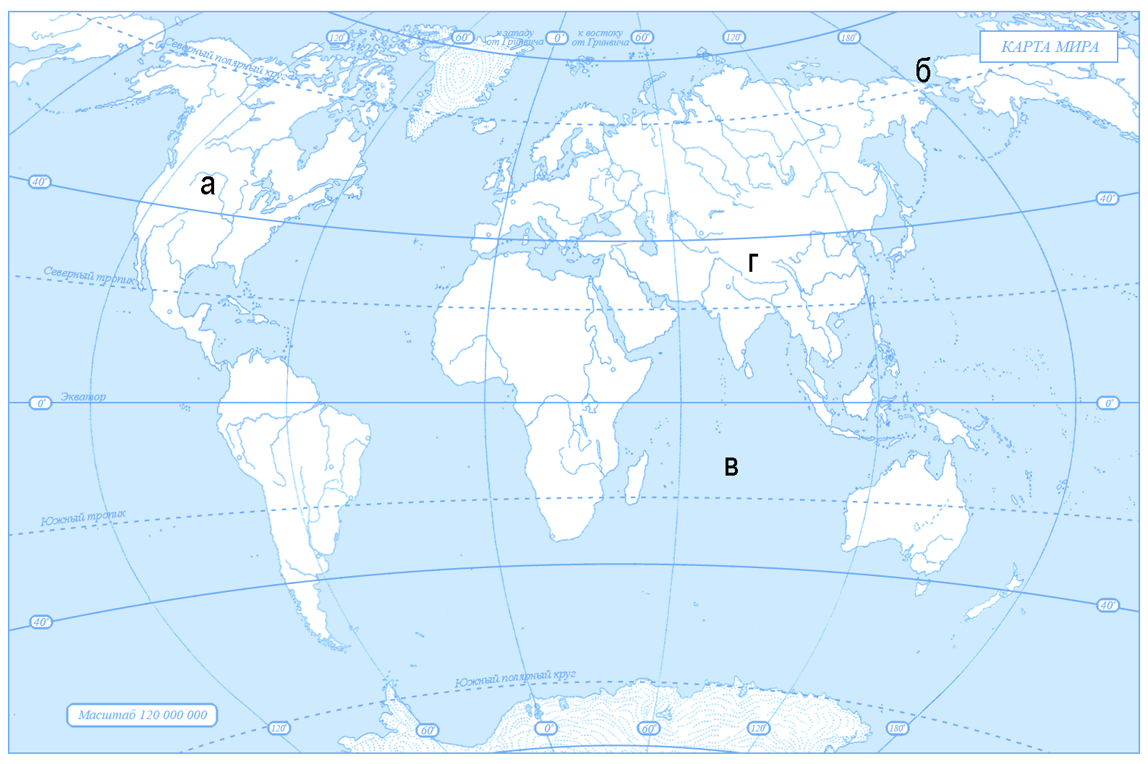
- Изменение тепла и влаги из-за рельефа

15. Какой буквой на карте отмечены:
1.Америка
2.Берингов пролив
3.Горы Гималаи
4.Индийский океан

16. От чего зависит сила ветра?

а) От близости океанов.
б) От разницы давления.
в) От скорости вращения Земли.
г) От времени года.

17. Причиной неравномерности распределения температуры по земной поверхности является:

а) удаленность от Солнца
б) вращение вокруг Солнца
в) шарообразность Земли
г) внутренним строением Земли

18. какой животный и растительный мир характерен для саванн?
а) брусника, песцы, морошка, северные олени
б) ковыль, пырей, лисицы, сурки
в) баобаб, антилопы, трава, леопарды
г) белые медведи, мхи, лишайники, моржи
19. Представители монголоидной расы наиболее распространены в:
а) Азии б) Америке в) Африке г) Европе
20. Наука о горных породах и минералах:
а) картография б) география в) топография г) геология
21. Почему происходит смена природных зон по поверхности Земли? Ответ должен содержать не менее двух причин.

Итоговый тест по курсу география (6 класс) II ВАРИАНТ
1. Угол наклона земной оси составляет:

- 0°
- 33,5°
- 66,5°
- 90°

2. Географическая долгота – это расстояние от:

- Гринвича
- Нулевого меридиана
- Начального меридиана
- Верны все варианты ответов

3. День 22 июня в северном полушарии называют днём:

- Летнего солнцестояния
- Весеннего равноденствия
- Осеннего равноденствия
- Зимнего солнцестояния

4. На плане местности указан масштаб «в одном сантиметре – 6 м.». Ему соответствует численный масштаб:

- 1:6
- 1:60
- 1:600
- 1:6000

5. Толщина материковой коры составляет:

- 30-40 км.
- 50-80 км.
- 10-20 км.
- 3-7 км.

6. Горные породы образованные в результате остывания мантийного вещества называются:

- Метаморфическими
- Осадочными
- Магматическими
- Органическими

7. Равнины на карте обозначаются цветом:

- Голубым
- Жёлтым
- Зелёным
- Коричневым

8. Смена дня и ночи вызвана:

- Вращением Земли вокруг своей оси
- Вращением Земли вокруг солнца
- Наклоном земной оси
- Орбитой годового вращения Земли

9. Серебристые облака образуются в:
- Стратосфере в) Ионосфере
- Тропосфере г) Верхних слоях атмосферы
10. Если в течении суток замеры температуры составили утром+9°С, днём+24°С, вечером+12°С, то средняя температура суток равна:

- 20°С
- 15°С
- 10°С
- 5°С

11. Наименьшее атмосферное давление наблюдается на:

- Берегу моря
- Низменности
- Холме
- Вершине горы

12. Какой процесс НЕ является частью круговорота воды:

- Испарение
- Выпадение осадков
- Шторм на море
- Таяние снега и льда

13. Сточные озёра отличаются от бессточных:

- Размерами
- Цветом воды
- Глубиной
- Вкусом воды

14. Закономерная смена природных компонентов и природных комплексов с подъёмом – это:

- Широтная зональность
- Высотная поясность
- Природная зона
- Природный комплекс

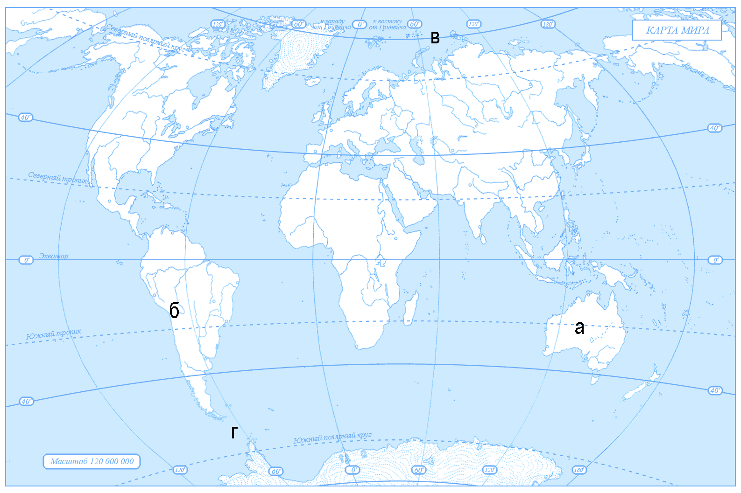
15. Какой буквой на карте отмечены:
1.Северный Ледовитый океан
2.Пролив Дрейка
3.Горы Анды
4.Австралия

16. Давление зависит от:

а) Силы ветра
б) направления ветра
в) разницы температуры воздуха
г) влажности

17. высота над уровнем моря называется:

а) горизонтальная
б) относительная
в) вертикальная
г) абсолютная
18. какой растительный и животный мир характерен для зоны тундр?
а) брусника, песцы, морошка, северные олени
б) ковыль, пырей, лисицы, сурки
в) баобаб, шимпанзе, лианы, леопарды
г) белые медведи, мхи, лишайники, моржи
19. Представители негроидной расы наиболее распространены в:
а) Азии б) Америке в) Африке г) Европе
20. Наука изучающая нижний слой атмосферы (тропосфера):
а) геология б) метеорология
в) география г) океанология
21. Почему бессточные озёра солёные? Ответ должен содержать не менее двух причин

Ключ ответов к итоговому тесту(6 класс)
№ варианта…1
№  вопроса  № ответа | 1 | 2 | 3 | 4 | 5 | 6 | 7 | 8 | 9 | 10 | 11 | 12 | 13 | 14 | 15 | 16 | 17 | 18 | 19 | 20
a | х | х |  | х |  |  |  |  |  |  |  |  |  |  | 1 |  |  |  | х
б |  |  | х |  | х | х |  |  | х |  |  |  |  | х | 2 | х
в |  |  |  |  |  |  |  | х |  | х |  |  | х |  | 4 |  | х | х
г |  |  |  |  |  |  | х |  |  |  | х | х |  |  | 3 |  |  |  |  | х
21 | изменяется температура и влажность по поверхности Земли.
№ варианта…2
№  вопроса  № ответа | 1 | 2 | 3 | 4 | 5 | 6 | 7 | 8 | 9 | 10 | 11 | 12 | 13 | 14 | 15 | 16 | 17 | 18 | 19 | 20
a |  |  | х |  |  |  |  | х | х |  |  |  |  |  | 4 |  |  | х
б |  |  |  |  | х |  | х |  |  | х |  |  |  | х | 3 |  |  |  |  | х
в | х |  |  | х |  | х |  |  |  |  |  | х |  |  | 1 | х |  |  | х
г |  | х |  |  |  |  |  |  |  |  | х |  | х |  | 2 |  | х
 | высокая температура и непроточная вода (нет стока).

Итоговый тест по курсу география (6 класс)
Критерии оценок
«5»- 19-20 заданий
«4»- 15-18 заданий
«3»- 11-14 заданий
«2» 10 и менее заданий.

Бланк ответа ФИ класс варианта…2
№  вопроса  № ответа | 1 | 2 | 3 | 4 | 5 | 6 | 7 | 8 | 9 | 10 | 11 | 12 | 13 | 14 | 15 | 16 | 17 | 18 | 19 | 20
a
б
в
г
21

Бланк ответа ФИ класс варианта…2
№  вопроса  № ответа | 1 | 2 | 3 | 4 | 5 | 6 | 7 | 8 | 9 | 10 | 11 | 12 | 13 | 14 | 15 | 16 | 17 | 18 | 19 | 20
a
б
в
г
21

Бланк ответа ФИ класс варианта…2
№  вопроса  № ответа | 1 | 2 | 3 | 4 | 5 | 6 | 7 | 8 | 9 | 10 | 11 | 12 | 13 | 14 | 15 | 16 | 17 | 18 | 19 | 20
a
б
в
г
21

